WEB程序设计实验报告

实验题目： HTTP请求、相应及状态管理

姓 名： 赵侍书

学 号： 41703070125

班 级： 软件工程1701班

**实验六、HTTP请求、相应及状态管理**

**一：实验目的**

1. 掌握HttpRequest对象的应用。
2. 掌握HttpResponse对象的应用。
3. 掌握跨页面提交的应用。
4. **实验内容及要求**
5. **设计并实现一个简易的聊天室**

要求如下;

1. 聊天室网站发布到IIS7.5后，从两台联网的计算机分别访问聊天室页面时的效果如下。
2. 用户名和密码信息存储在二维数组中。
3. 聊天信息刷新使用jQuery Ajax技术。
4. 必须包含HttpResponse、Session和Application的应用。
5. **设计并实现一个简易的购物车**

要求如下：

1. 页面浏览效果如图所示。
2. 选择相应的宠物，再单击“放入购物车”按钮，将宠物信息存储在Session变量中。
3. 单击“查看购物车”按钮，可看到已选购的宠物。
4. 单击“清空购物车”按钮，将清除购物车中的宠物信息，并显示“没有选购任何宠物！”的提示信息。
5. **实验步骤及结果**
6. **设计并实现一个简易的聊天室**1)新建网站。  
   在Experiment解决方案中新建一个Ex6ChatSite 网站，再在该网站文根件夹下分别添加Web窗体ChatLogin.aspx. Chat.aspx和Ajax.aspx以及全局应用程序类文件Global.asax。其中，ChatLogin.aspx用于用户登录;Chat.aspx用于显示和发送聊天信息；Ajax.aspx用于发送异步请求，实现Chat.aspx页面的局部刷新；Global.asax用于存储Application StarO方法代码。  
   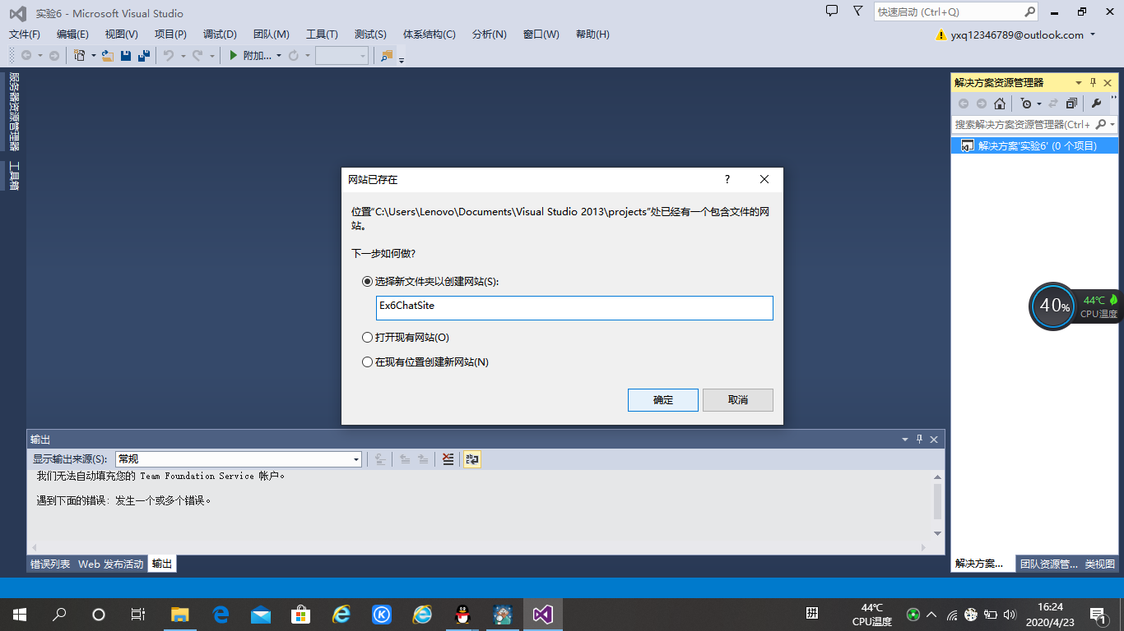

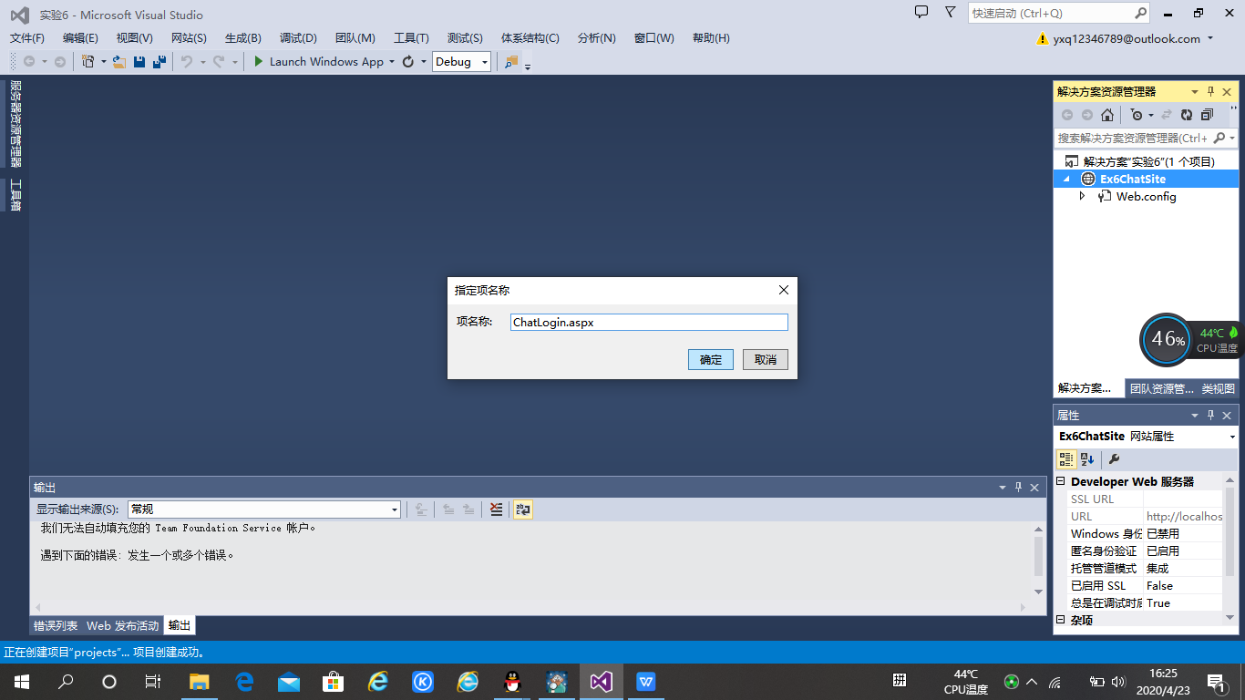

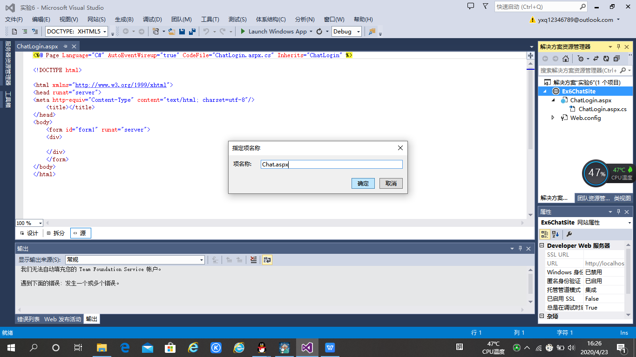

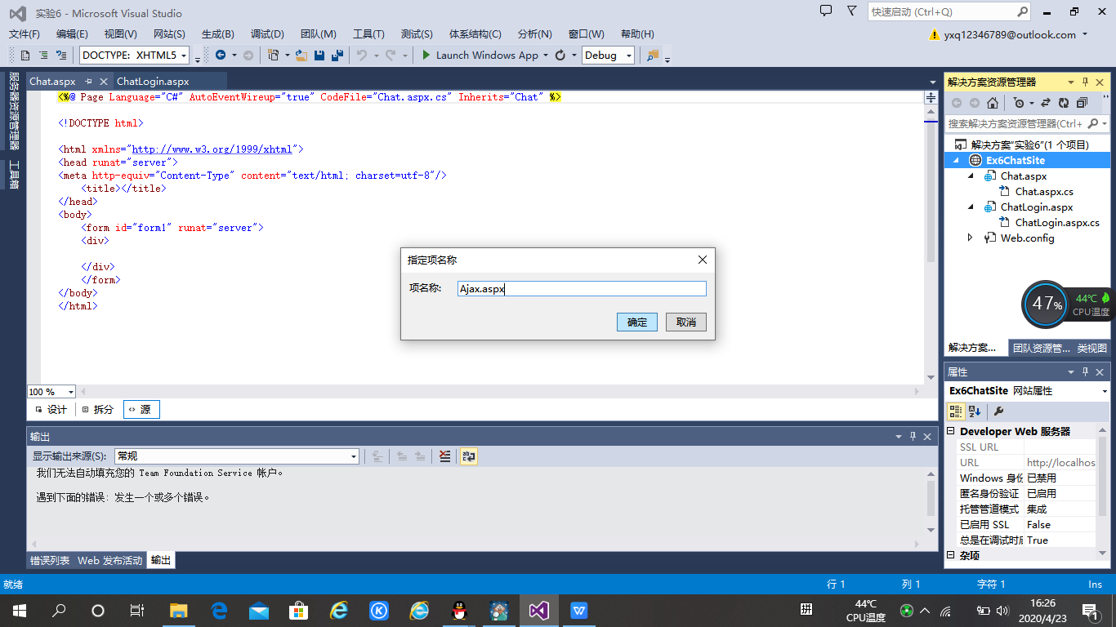

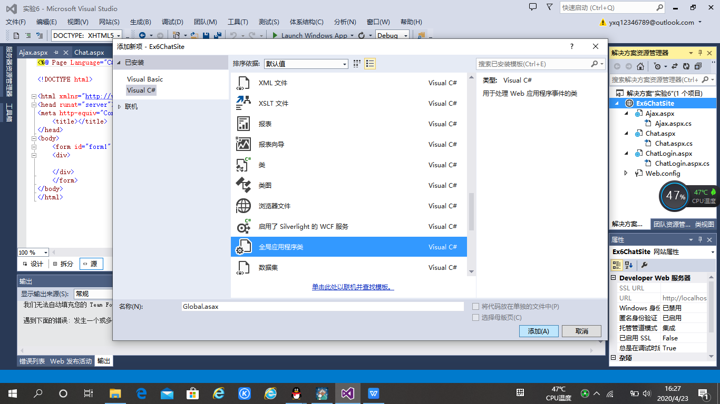

(2)参考实验5在Ex6ChatSite网站中安装并配置jQuery。  
(3)设计ChatLogin.aspx。  
 如图6-8所示，在“设计”视图中添加-个用于布局的表格。在相应的单元格中输入“我的聊天室”“用户名:”“密码:”，添加两个TextBox控件、两个RequiredFieldValidator控件和一个Button控件。适当调整各单元格的大小。通过style属性聊天室登录设计界面设置相应单元格的文本对齐方式。  
 设置ChatLogin.aspx中各控件的属性。

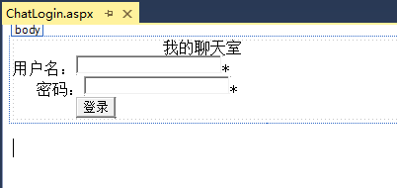

1. 编写ChatLogin.aspx.cs中的方法代码。

在所有方法代码外声明一个存放所有用户名和密码的数组。

当web窗体载入时，触发Page_load事件，执行的代码如下：

按钮btnLogin被单击后，触发Click事件，执行的代码如下：

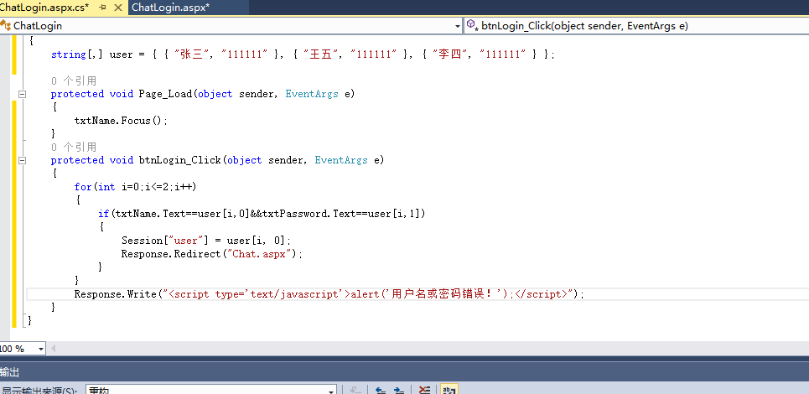

（5）编写Global.asax中的方法代码。

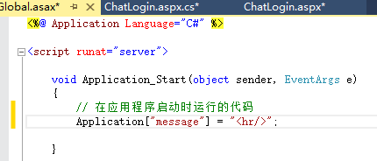

（6）建立Ajax.aspx

在Ajax.aspx的“源”视图中，保留@Page指令行，删除其他的XHTML5元素，操作完成后的Ajax.aspx源代码如下：

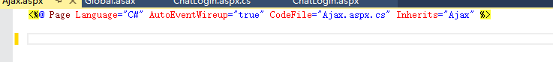

1. 编写Ajax.aspx.cs中的方法代码。

当web窗体载入时，触发Page_load事件，执行的方法代码如下：

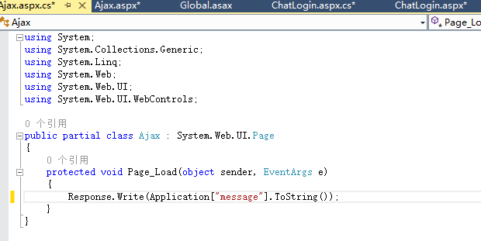

1. 设计Chat.aspx.  
   ①在“源”视图中，将光标定位在系统默认添加的<form..>和<div>两个标记之间，添加一个div层，设置其id属性值为divMsg;再在系统默认添加的div层中添加Label控件、TextBox控件和Button控件各一一个。 最终的设计界面如图。

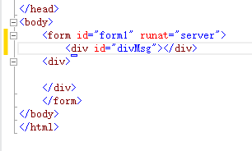

②设置Chat.aspx中各控件的属性。

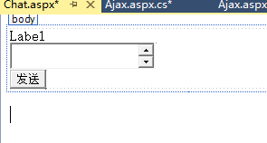  
③在Chataspx的<head>和</head>两标记之间，</title>标记的下面，输入用于局部刷新div层divyMsg的代码如下:  
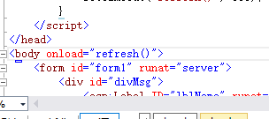  
④页面载入时，触发<body>元素的load事件，调用自定义的JavaSeript函数refresh(),代码如下：  
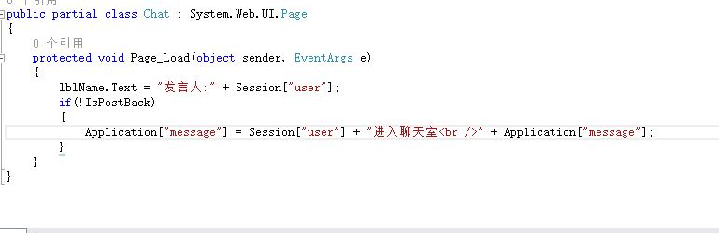  
9)编写Chat.aspx.cs中的方法代码。  
 ①当web窗体载入时，触发PageL.load事件，执行的方法代码如下:

②按钮btnSend被单击后，触发Click事件，执行的方法代码如下:

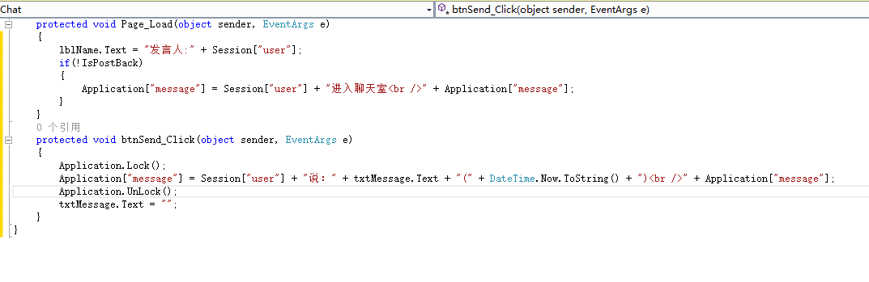

（10）右击Ex6ChatSite网站，选择“设为启动项目”命令将击Ex6ChatSite网站设为启动项目。在ChatLogin.aspx.cs文件中的“if(txtName.text==User[i,0]&&txtPassword.Text==user[i,1]”语句处设置断点，按F5键键启动调试，再通过按F11键逐条语句地执行程序。

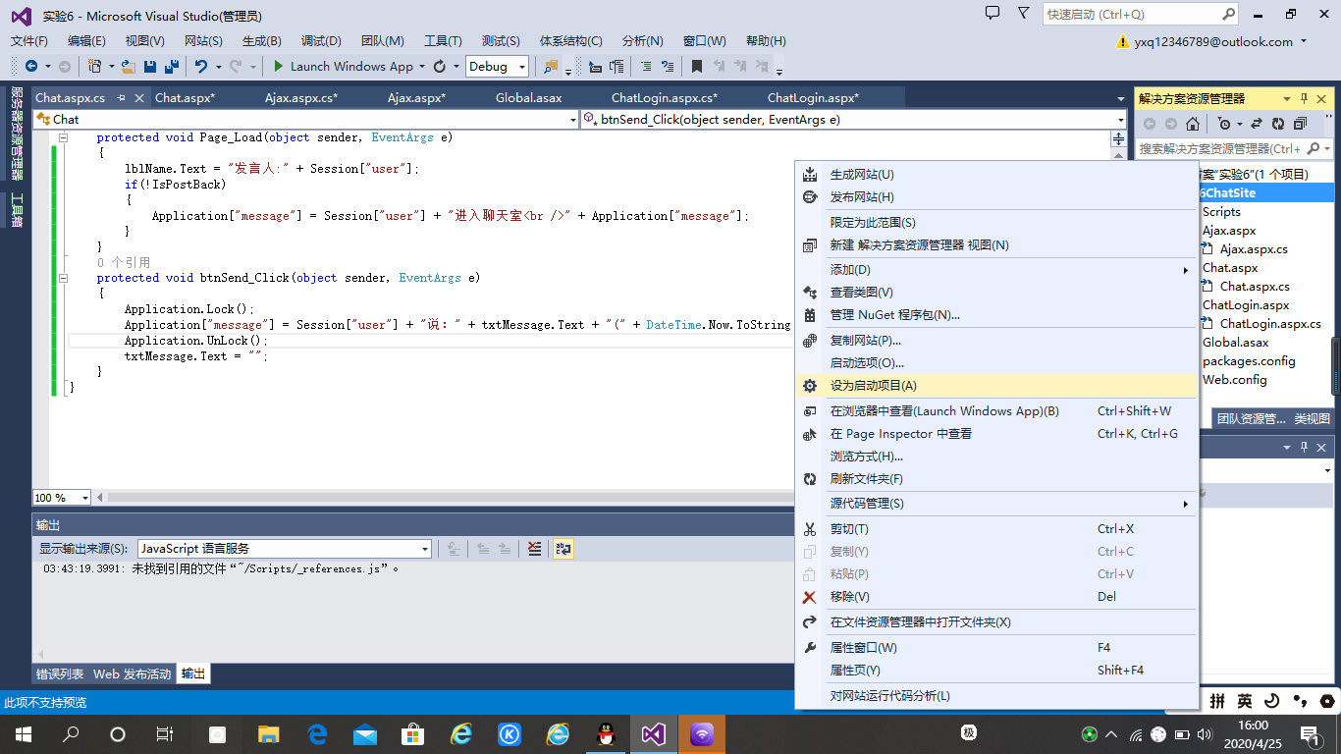  
  
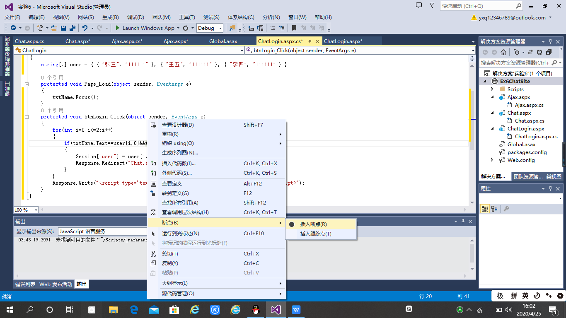

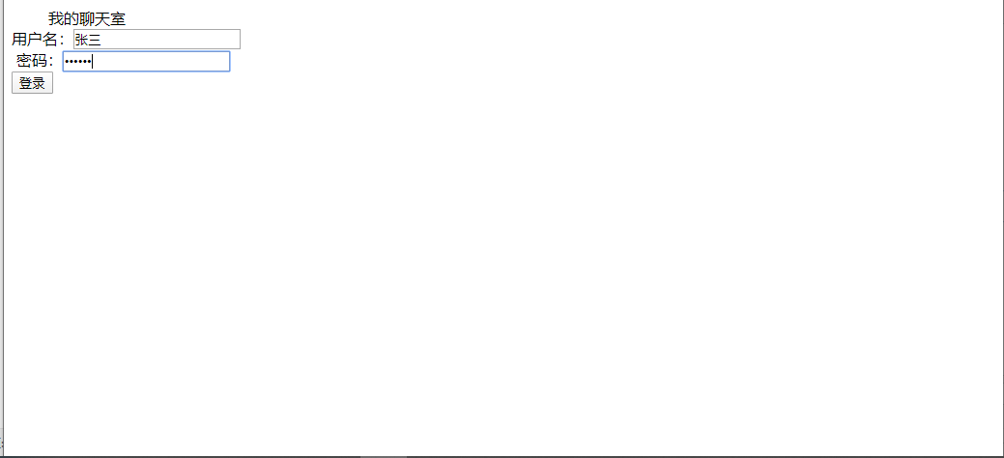

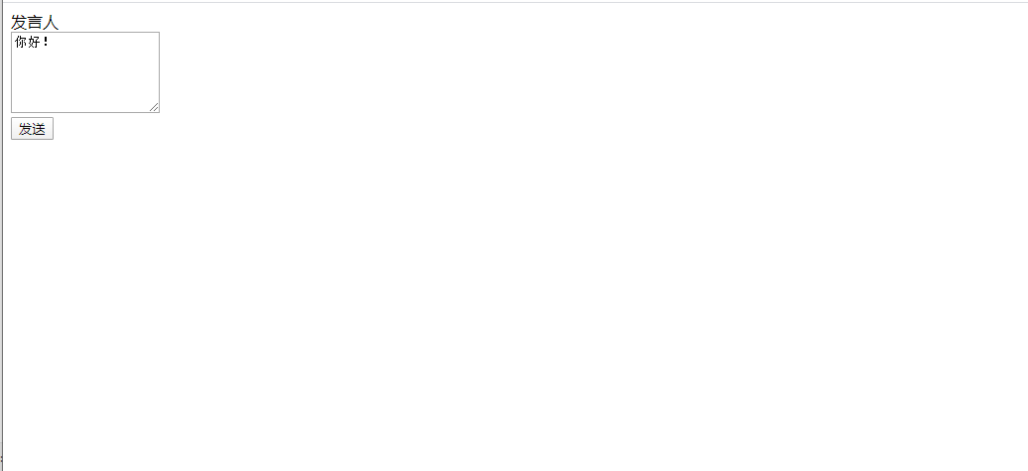  
**2. 设计并实现个简易的购物车** (1)新建网站。  
 在Experiment解决方案中新建Ex6CartSite网站，再在该网站根文件夹下分别添加Web窗体Defual.aspx和ViewChat.aspx。其中Default.aspx用于查看购物车中宠物信息、ViewChat.aspx用于查看宠物信息、清空购物车和返回Default.aspx。

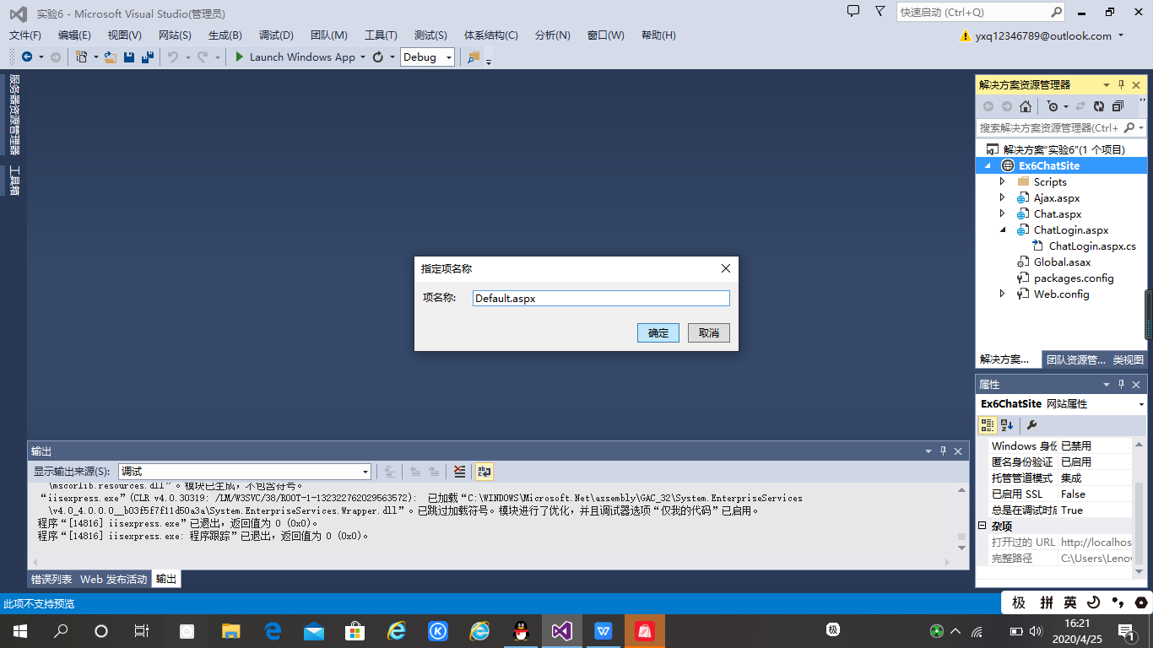

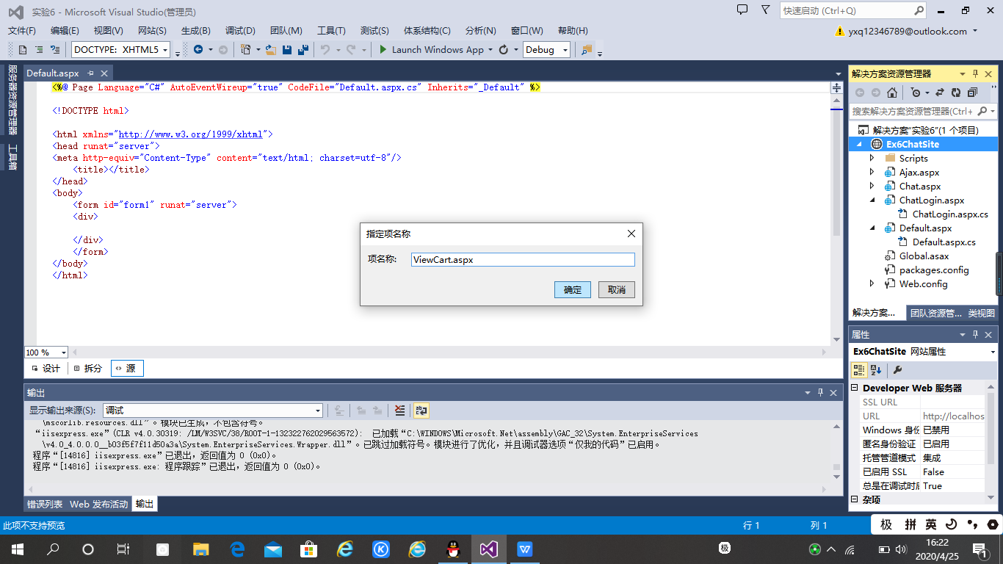  
 (2)设计Default.aspx。  
 ①在“设计”视图中添加两个Button控件和一个CheckBoxList控件。

②设置Defauli.aspx各控件的属性。

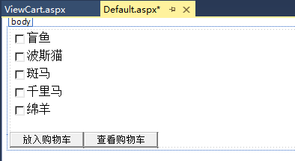  
(3)编写Default.aspx.cs中的方法代码。  
 ①按钮btnBuy被单击后，触发Click事件，执行的方法代码如下:

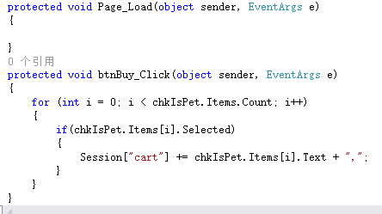  
 ②按钮btnView被单击后，触发Click事件，执行的方法代码如下:  
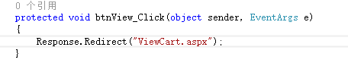  
(4)设计ViewCart.aspx.  
 ①在“设计”视图中添加一一个Label控件、一个CheckBoxList控件和两个Button控件。

②设置ViewCart.aspx中各控件的属性。

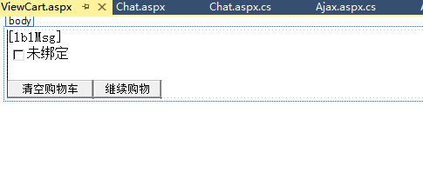

（5）编写ViewChat.ASPX.cs中的方法代码。

① 当web窗体载入时，触发Page_load事件，执行的代码如下：

②按钮BtnClear被单击后，触发Click事件，执行的代码如下：

③按钮BtnContinue被单击后，触发Click事件，执行的代码如下：

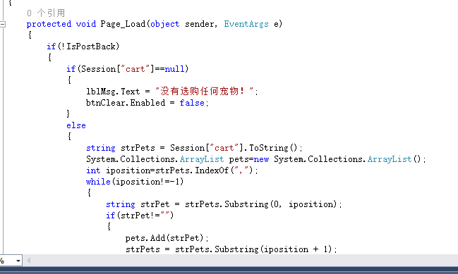

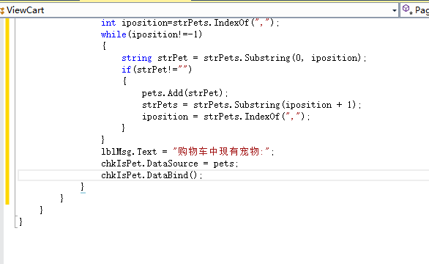

（6）从浏览Default.aspx开始对购物车网站进行测试。

把斑马放入购物车：  
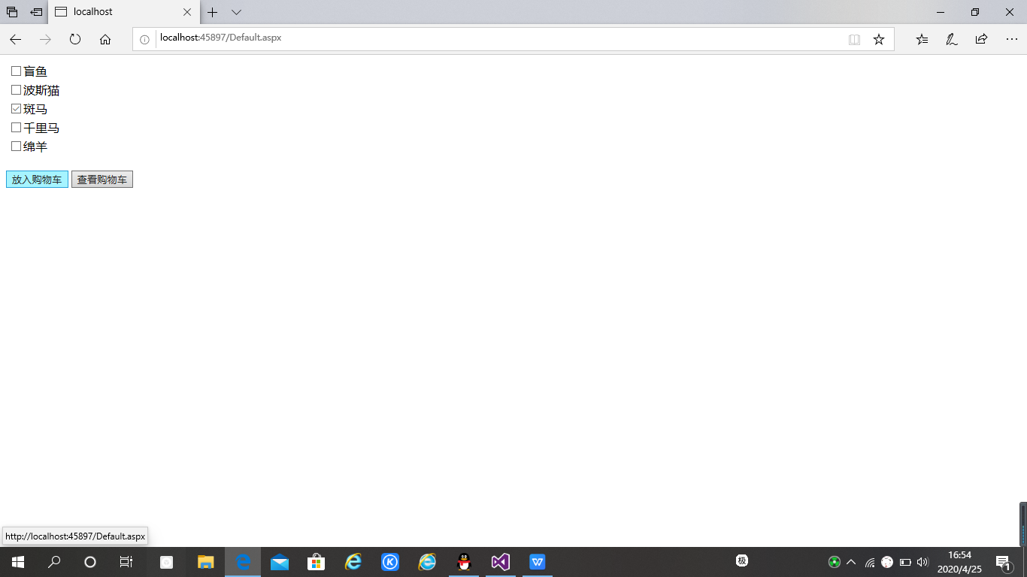

查看购物车：

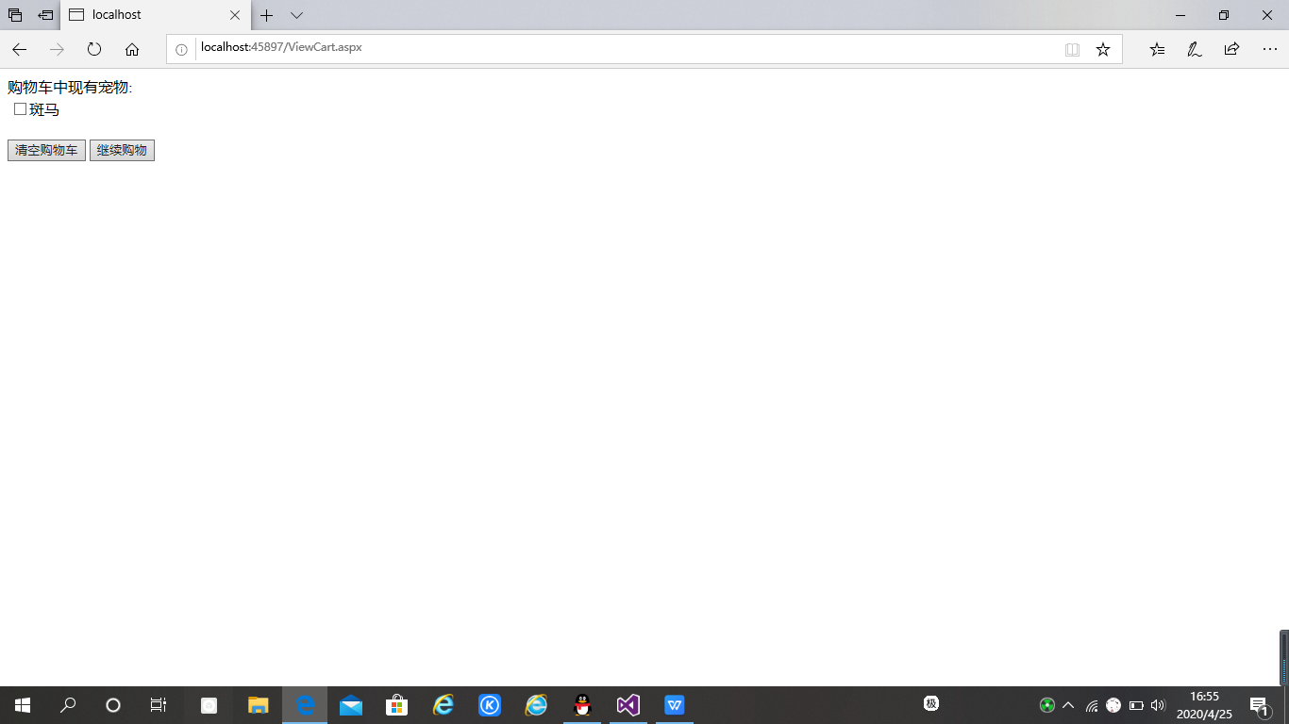

按继续购物按钮，返回到如下页面，将波斯猫放入购物车：

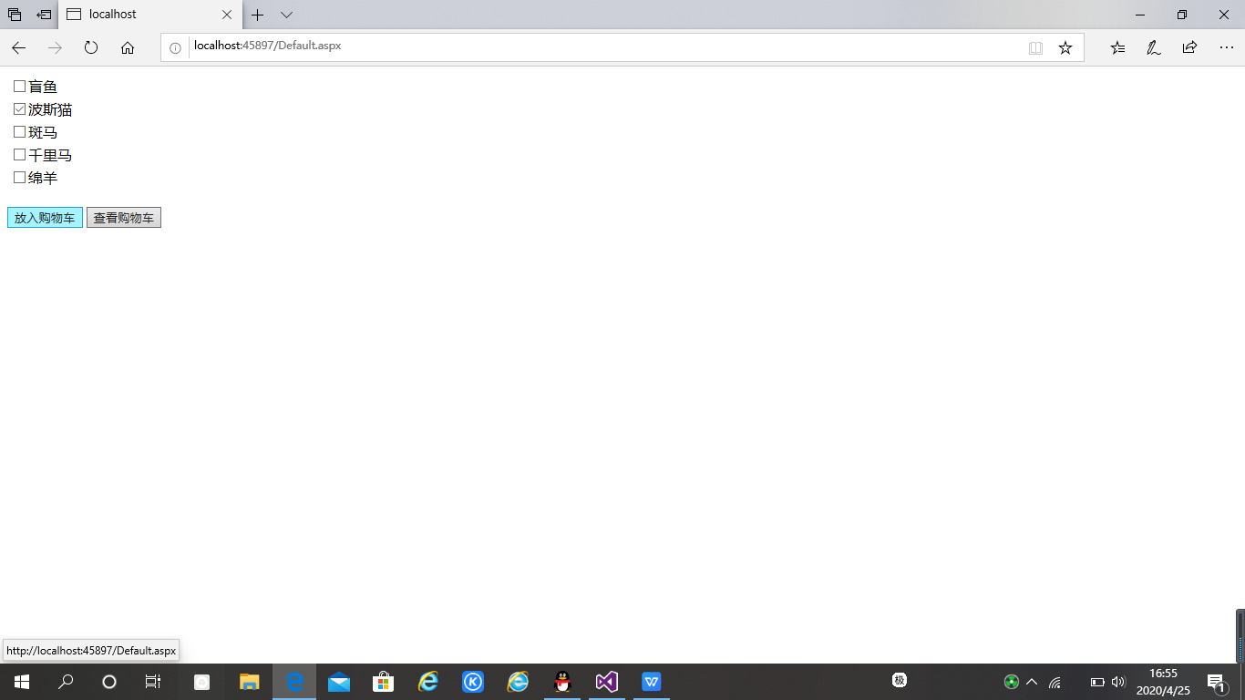

按查看购物车按钮到如下页面：

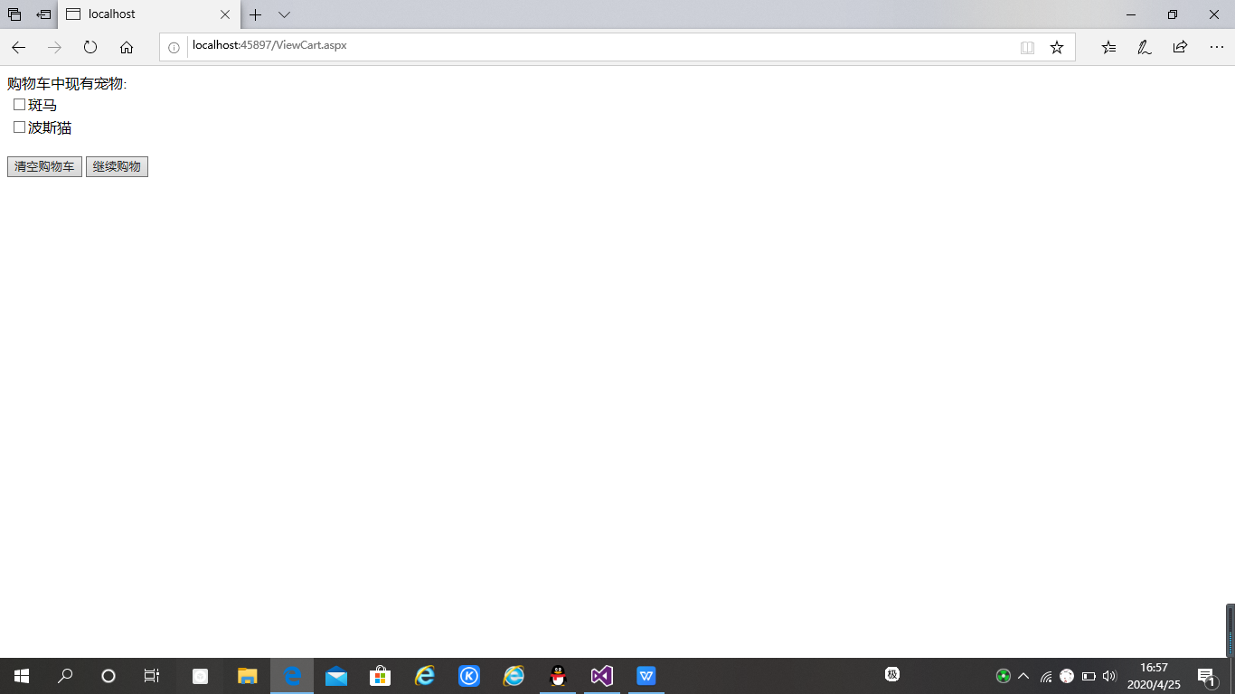

按清空购物车按钮到如下页面:

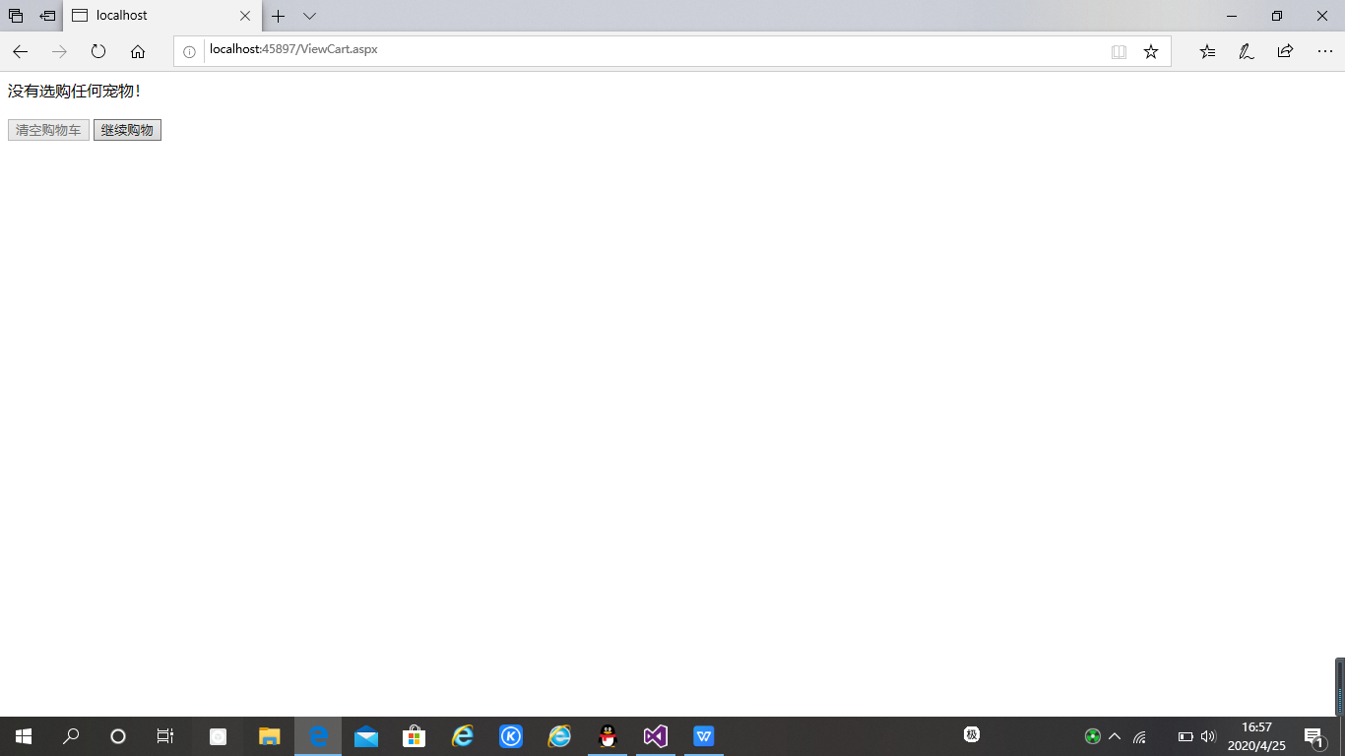  
 (7)右击Ex6CartSite网站，选择“设为启动项目”命令将Ex6CartSite网站设置为启动项目。在ViewCart.aspx.cs文件中的“int iPosition =

strPets.Indexf",");" 语句处设置断点，选择Default.aspx,按F5键启动调试，再通过按F11键逐条语句地执行程序，理解程序的执行过程。

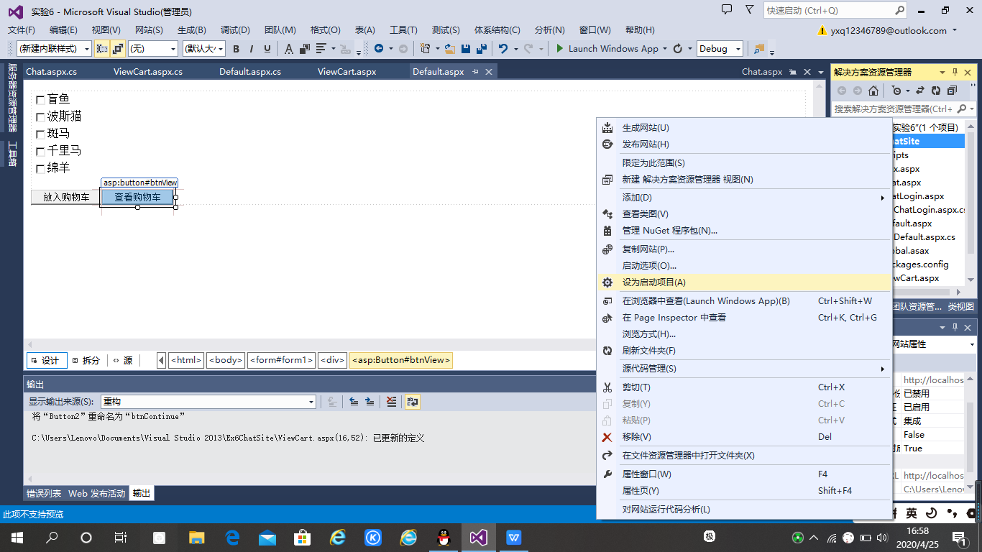

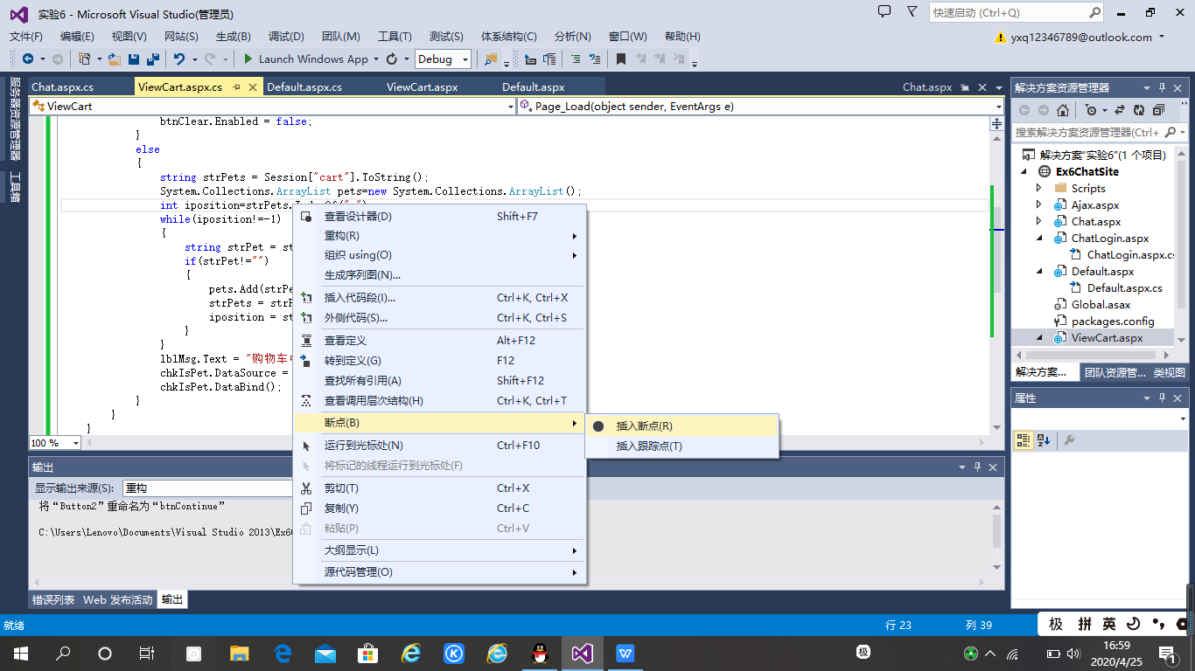

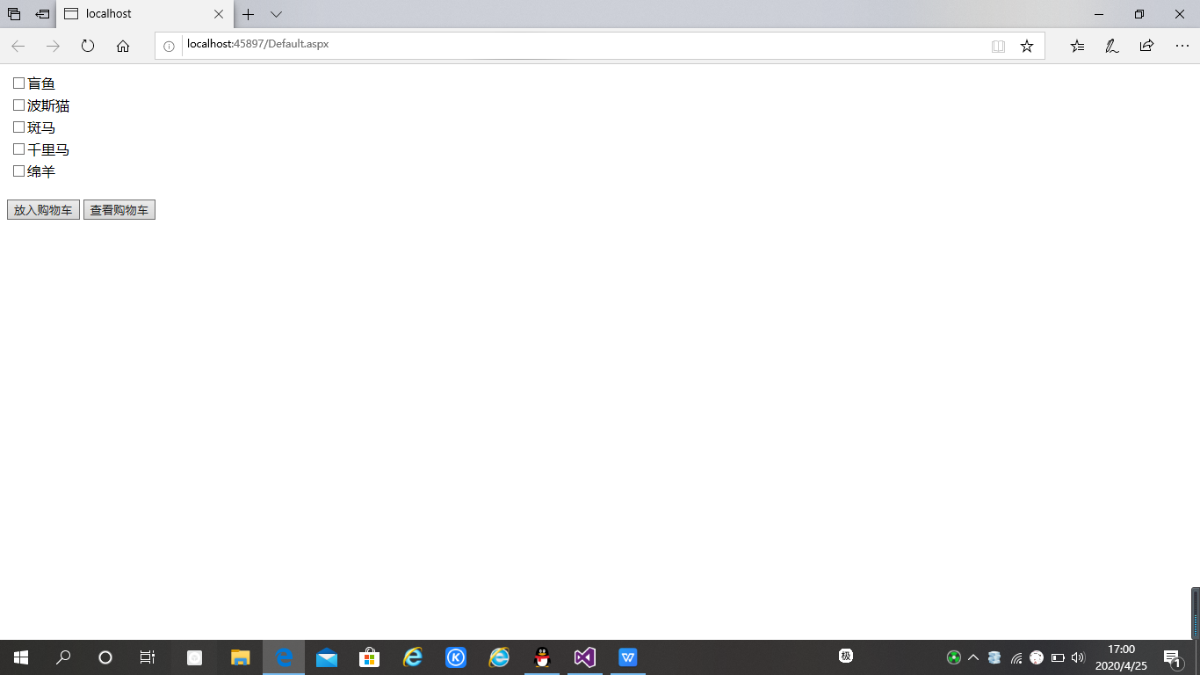

将波斯猫放入购物车后，当按查看购物车按钮时，将跳转到如下页面：

